Projekt układu do zdalnego śledzenia poziomu napełnienia pojemników na śmieci

Pracownia Projektowa 2017
Paweł Bartela
Michał Dunajski
Marcin Ślusarkiewicz
Spis treści
- Cel projektu
- Opis działania urządzenia
- Opis elementów modułu
  - Mikrokontroler
  - Czujnik ultradźwiękowy
  - Moduł GSM
  - Źródło zasilania
  - Konwerter stanów logicznych
  - Zegar czasu rzeczywistego
- Aplikacja
- Projekt PCB
- Obudowa i mocowanie

- Cel projektu
Głównym zadaniem było zaprojektowanie urządzenia usprawniającego proces opróżniania koszy na śmieci. Projekt polegał na wykonaniu modułu umożliwiającego zdalne śledzenie poziomu zapełnienia pojemnika na śmieci. Z założenia moduły komunikowałyby się z centralą, tworząc sieć optymalizująca trasy przejazdów samochodów wywożących śmieci. Dzięki takiemu rozwiązaniu koszty utylizacji odpadów zostałyby zredukowane. Aby wprowadzenie takiego systemu było opłacalne, wymagana jest minimalizacja kosztu urządzenia.
- Opis działania urządzenia
Urządzenie składa się z modułu GSM, mikrokontrolera, czujnika ultradźwiękowego, konwertera stanów logicznych oraz źródła zasilania. Mózgiem układu jest mikrokontroler, którego zadaniem jest sterowanie całym układem. Odpowiedzialny jest za odbieranie i przetwarzanie informacji z czujnika oraz obsługa modułu GSM. W zależności od poziomu zapełnienia śmietnika, czujnik ultradźwiękowy wysyła sygnał do mikrokontrolera o odpowiednim czasie trwania. Za komunikację pomiędzy pojemnikiem a centralą, odpowiedzialny jest moduł GSM. Różnice poziomów napięć transmisji szeregowej układu GSM i mikrokontrolera wymagają użycia konwertera stanów logicznych.[Źródło Zasilania] . Zadaniem modułu jest cykliczne sprawdzanie poziomu zapełnienia pojemnika na śmieci. Dodatkowo możliwe jest sprawdzenie stanu w dowolnej chwili poprzez wysłanie wiadomości tekstowej do modułu GSM.
- Opis elementów modułu
  - Mikrokontroler
W projekcie został użyty mikrokontroler Atmega 32.
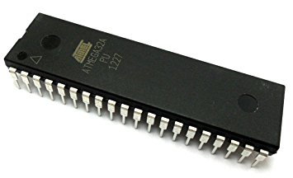

Specyfikacja:
    - Napięcie zasilania 2.7V – 5.5V (Układ pracuje na napięciu 5V)
    - Pamięć Flash 32kB
    - Sześć trybów uśpienia
    - Interfejs komunikacyjny USART
    - Obudowa przewlekana DIP28
    - Częstotliwość taktowania od 1MHz do 16MHz (Układ taktowany jest 8MHz)
  - Czujnik ultradźwiękowy
Wykorzystanym czujnikiem jest HC-SR04.
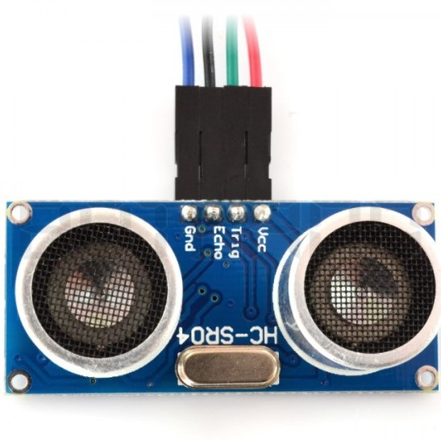
    - Napięcie zasilania 5V
    - Zasięg 400cm
    - Kąt pomiaru 15°
    - Dokładność ±0,3cm

  - Moduł GSM
Wybranym modułem GSM jest Neoway m590.
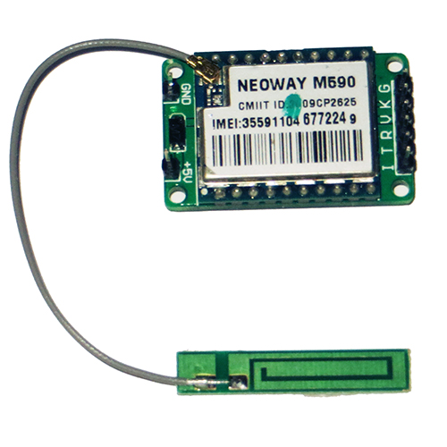
    - Zasilanie 5V
    - Interfejs komunikacyjny USART
  - Źródło zasilania
  - Konwerter stanów logicznych
  - Zegar czasu rzeczywistego
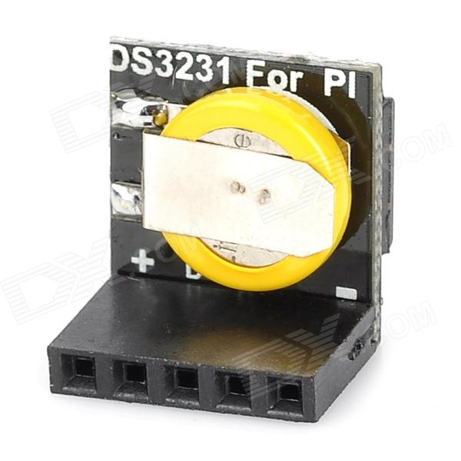
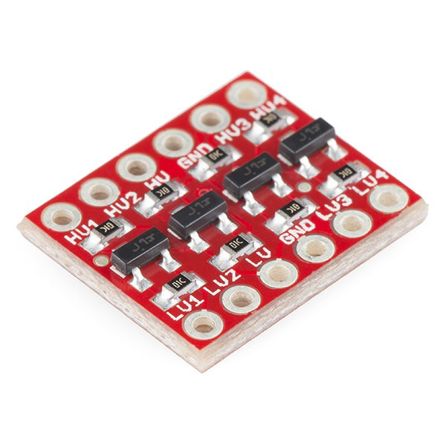
    - Dwustronna konwersja napięć 3.3V - 5V
- Aplikacja
- Projekt PCB
- Obudowa i mocowanie

